PASTO OBTUVO RECONOCIMIENTO POR SU APORTE A LA CONSTRUCCIÓN DE PAZ EN COLOMBIA
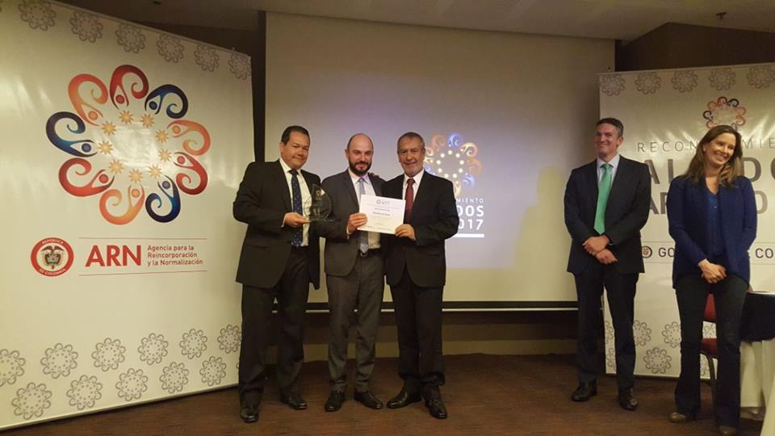
“Para Pasto tiene un significado muy especial haber recibido el premio que lo destaca como un municipio con una dedicación muy grande a la reincorporación y a la normalización de quienes fueron excombatientes”, expresó el Alcalde de Pasto Pedro Vicente Obando Ordóñez, al recibir la distinción otorgada por la Agencia para la Reincorporación y la Normalización.
La distinción en la categoría: Aliados institucionales por su aporte incondicional a la construcción de paz en el país, fue recibida en ceremonia especial, durante la segunda Macro rueda para la Reconciliación, con presencia de la Coordinadora del Punto de Atención a Víctimas del municipio Tatiana Delgado Garzón. Este reconocimiento a la vez que genera satisfacción, representa mayor compromiso, refirió el mandatario local.
De allí la importancia de continuar trabajando por los grandes desafíos que conllevan la construcción de paz en el municipio de Pasto, entre ellos, avanzar con el proceso de reincorporación de quienes se reintegran a la sociedad civil, en busca de oportunidades como ciudadanos y continuar cerrando las brechas de desigualdad a favor de los sectores más vulnerables en nuestro territorio.
Para el mandatario local, todos los esfuerzos encaminados a la construcción de la paz generan un impacto invaluable, pues gracias al proceso de paz se ha protegido la vida de miles de personas, como lo refiere el informe del Centro de Recursos para el Análisis de Conflictos (Cerac), mediante el cual se indica que en los primeros ocho meses del cese de hostilidades entre el Gobierno y las Farc, se han evitado al menos 2.670 muertes relacionadas directamente con el conflicto.

Información: Alcalde de Pasto Pedro Vicente Obando Ordóñez.
Somos Constructores de Paz

GOBIERNO MUNICIPAL, EMPRESAS Y COMUNIDADES ACTIVAN PLAN ESTRATÉGICO PARA EL ABASTECIMIENTO DE GAS EN EL MUNICIPIO
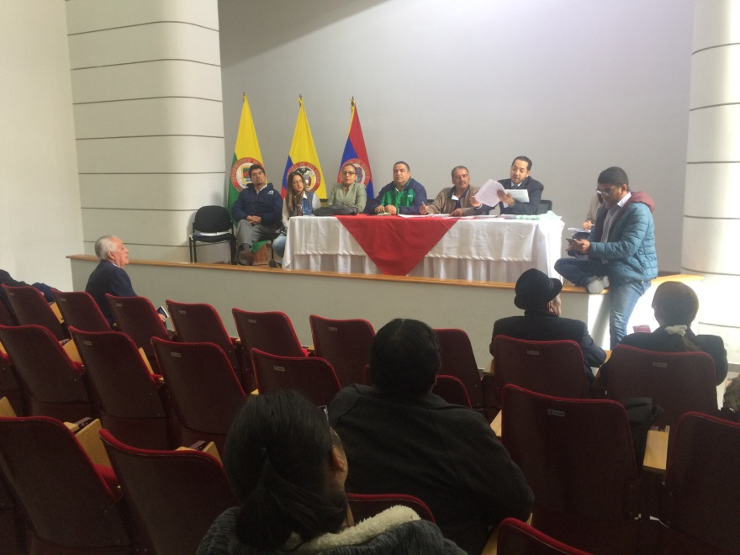
En reunión cumplida entre los representantes de las empresas distribuidoras de GLP en Pasto, Presidentes de ASOJAC y la Administración Municipal, a través de la Secretaría de Gobierno, se acordó la puesta en marcha de un plan estratégico para el abastecimiento del gas en el municipio, preservando el orden público y la convivencia ciudadana.
A partir de este jueves 30 de noviembre estarán designados siete vehículos abastecedores de gas por comuna y un vehículo por corregimiento, se cumplirá con el suministro diario de gas de acuerdo a las existencias que tiene cada empresa; las líneas telefónicas estarán habilitadas para la atención de los usuarios y como medida de control, los cilindros serán instalados para evitar la reventa de los mismos.
“La idea es que la gente no haga filas, vamos a llegar directamente a las residencias. Le solicitamos a la comunidad no ir a los puntos de venta, porque haremos presencia directa en cada sector”, manifestó el Jefe de Servicio al Cliente de Montagas Andrés de la Vega.
Líderes comunitarios también ayudarán a replicar la información pertinente a la comunidad para coadyuvar en el manejo adecuado de esta situación “hay que pedirle a la comunidad paciencia, serenidad ya que estamos construyendo paz y de los distribuidores no depende esta situación, pero si de nosotros contribuir para que las cosas funcionen de forma adecuada”, expresó el edil de la comuna seis Luis Humberto Mora.
Por su parte, la Subsecretaria de Control Municipal Nilsa Villota Rosero, hizo un llamado a la comunidad para que colabore y facilite el acceso de los carros abastecedores en las vías y así lograr el suministro del gas en un ambiente de tolerancia, convivencia y seguridad.

Información: Subsecretaria de Control, Nilsa Villota Rosero. Celular: 3104043040. nilsavillota@gmail.com
Somos Constructores de Paz

POLICÍA METROPOLITANA EN ARTICULACIÓN CON LA ALCALDÍA DE PASTO PRESENTAN HOY EL “PLAN NAVIDAD, INSPIRADOS EN USTED”

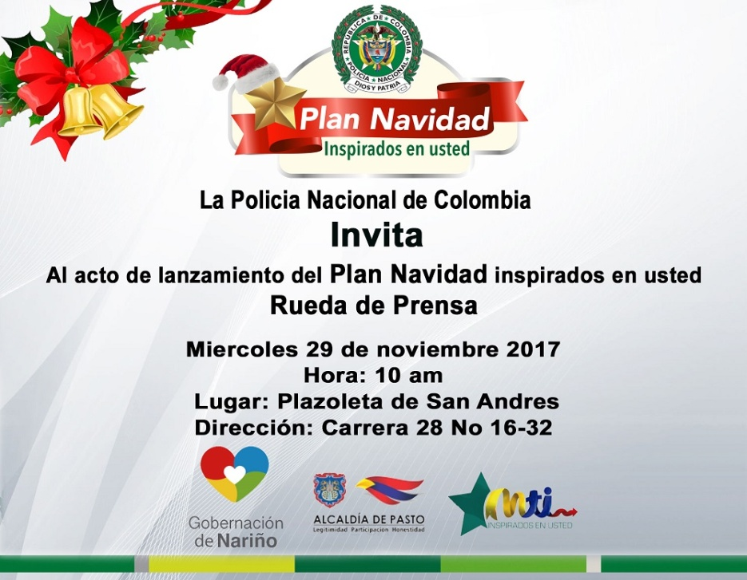

La Alcaldía de Pasto y la Policía Metropolitana, invitan a la ciudadanía a participar del lanzamiento “Plan navidad, inspirados en usted”, estrategia enfocada a la seguridad y la convivencia ciudadana, en época de fin de año y carnaval de Negros y Blancos 2018.
El Comandante Encargado de la Policía Metropolitana, Coronel Juan Carlos Morales, manifestó que este plan incluye control de comercialización, uso y transporte de pólvora, espuma, talco y licor de contrabando; control en el aeropuerto, terminales de transporte terrestres, plazas de mercado, lugares turísticos, ejes y corredores viales. Así mismo anunció que llegarán 600 uniformados como apoyo para fiestas de fin de año y carnaval, con un promedio de 1200 unidades operando en todo el municipio.
Ante esto el Secretario de Gobierno Eduardo Enríquez Caicedo, refirió que muy importante que la comunidad conozca el Plan Navidad y las acciones que la Policía junto a la administración municipal, adelantan en pro de la seguridad y la convivencia en Pasto y se unan a la campaña “Ilumina la vida, vívela sin pólvora” dirigida a proteger la vida, salud y el entorno ambiental, frente a la comercialización y uso inadecuado de estos elementos.
La presentación del “Plan Navidad, inspirados en usted”, se realiza hoy miércoles 29 de noviembre, a partir de las 10 de la mañana, en el parque San Andrés.

Información: Secretario de Gobierno Eduardo Enríquez Caicedo. Celular: 3174047375 eduardoenca@yahoo.com

Somos Constructores de Paz

COMITÉ DE ARTES PLÁSTICAS Y VISUALES DE PASTO ACTIVO CON EL PLAN DECENAL DE CULTURA

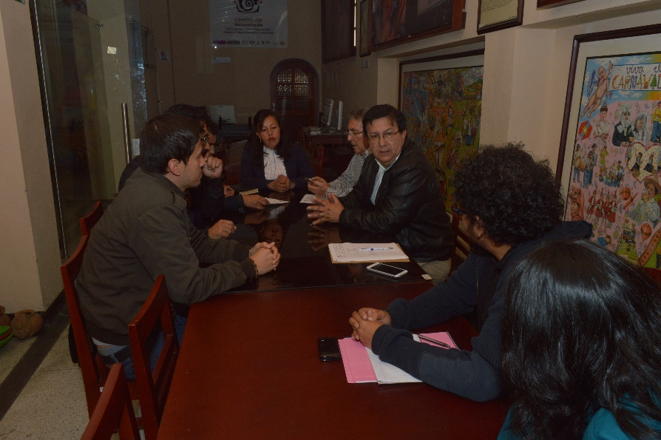

La Alcaldía de Pasto a través de la Secretaría de Cultura, se reunió con el Comité de Artes Plásticas y Visuales, integrado por líderes sociales, culturales, estudiantiles, artistas, académicos y empresariales, para socializar los avances alcanzados en el Plan Decenal de Cultura y motivar la participación del sector cultural, en la generación de políticas culturales de impulso a las artes y la cultura.

Según el Secretario de Cultura de Pasto José Aguirre Oliva, los integrantes del Comité de Artes Plásticas y Visuales, cumplen una labor esencial al visibilizar el trabajo de los artistas, así como sus necesidades y expectativas con relación a las políticas culturales del municipio, en articulación a las metas del Plan de Desarrollo ‘Pasto Educado Constructor de Paz’ y al Plan Decenal de Cultura.

Esta instancia se proyecta como un espacio académico impulsor de estrategias encaminadas a la producción, estímulo y promoción de la creación artística y cultural. El Plan Decenal de Cultura en ese sentido, representa un escenario para la construcción colectiva y la formulación de proyectos sostenibles que potencien el arte y la cultura, como componente esencial del desarrollo.

Información: Secretario de Cultura José Aguirre Oliva. Celular: 3012525802
Somos Constructores de Paz
HASTA EL 7 DE DICIEMBRE ABIERTAS INSCRIPCIONES PARA PARTICIPAR DEL CONCURSO DE PESEBRES ECOLÓGICOS
La Administración Municipal a través de la Secretaría de Gestión Ambiental y la Empresa Metropolitana de Aseo -EMAS Pasto, invitan a la ciudadanía a participar del concurso de ‘Pesebres Ecológicos, construyendo juntos un nuevo pacto con la naturaleza en esta navidad’, con el objetivo de sensibilizar a la comunidad sobre la conservación y protección del ambiente, promoviendo la utilización y reutilización de materiales reciclables e incentivar a la creatividad en torno al aprovechamiento de los residuos sólidos.
Hasta el día 7 de diciembre una sola persona del sector, podrá inscribir su barrio, cuadra o casas vecinas, a través del correo electrónico despacho@gestionambiental.gov.co o por WhatsApp 3174216104, o en las oficinas de la Secretaría de Gestión Ambiental, suministrando los siguientes datos: nombre de quien representa al grupo, fotocopia de la cédula, comuna/barrio o vecindad, dirección, y teléfono con la referencia: Concurso Pesebres Ecológicos.
Bases del concurso
1. Los pesebres deberán estar listos hasta el día 11 de diciembre y se tendrá en cuenta el trabajo en equipo.
2. Se seleccionarán tres finalistas quienes deberán entregar: concepto de diseño (idea, representación, punto de inspiración en general) y mensaje ecológico
3.Información de materiales utilizados técnicas y/o procesos
4.Fotografías de proceso y/o video del proceso de elaboración
5. El pesebre debe estar elaborado en un porcentaje del 70% con materiales reciclados, como cartón, papel, plástico, aserrín, metal, entre otros y un 30% con material complementario.
La premiación será extensiva al barrio o sector del participante ganador, con 200 plantas ornamentales o de jardín de especies diferentes, una jornada de sanidad animal (desparasitación) para perros y gatos del sector, presentación de la Obra de Teatro”El árbol que habla” y la entrega de premios sorpresa, además del reconocimiento de su pesebre ecológico, a través de los medios de comunicación institucionales de la Alcaldía de Pasto.
Concurso para comunidad
Inscripciones: Desde el 27 de noviembre, hasta el 07 de diciembre de 2017
Evaluación jurados: Del 11 al15 de diciembre de 2017
Premiación: Del 17 al 20 de diciembre de 2017
Incentivos:
-Plantas ornamentales de diferentes especies.
-Una jornada de sanidad animal (desparasitación) para perros y gatos del sector.
-Presentación de la Obra de Teatro” El árbol que habla”
-Premios sorpresa.
Concurso para dependencias de la Alcaldía de Pasto.
Inscripciones: Desde el 27 de noviembre, hasta el 07 de diciembre de 2017
Evaluación jurados: Del 11 al15 de diciembre de 2017
Premiación: Del 18 al 20 de diciembre
Incentivos: Premio sorpresa
Para las dependencias interesadas en participar del concurso deben inscribir a un representante, para el caso de las dependencias que tienen varias subsecretarias u oficinas de atención, el premio se hará extensivo a la Subsecretaría u Oficina de la persona inscrita y se aplicarán las mismas bases del concurso de la comunidad.
Información: Secretario de Gestión Ambiental Jairo Burbano. Celular: 3016250635 despacho@gestionambiental.gov.co

Oficina de Comunicación Social
Alcaldía de Pasto

